L'Éthique, au concret
Créé le vendredi 4 septembre 2015 | Mise à jour le lundi 21 septembre 2015

Share on scoopitShare on pinterest_shareShare on linkedinShare on emailMore Sharing Services19
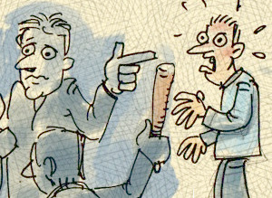
L'éthique connaît un regain d'intérêt depuis quelques années. En médecine, en sciences, dans le monde des affaires et du travail ou encore dans le social, la demande d'éthique s'accroît partout ou presque...
Les questions éthiques émergent en effet dans les environnements incertains, où les règles ne sont pas figées et où il faut au contraire construire et inventer, le plus souvent collectivement, ses principes d'action.
Pourtant, les théories autour de l'éthique paraissent souvent très abstraites et éloignées de nos questionnements quotidiens.
Aborder l'éthique dans une formation, c'est souvent se plonger dans des débats entre auteurs. Il n'est pas rare de citer Aristote ou Kant encore aujourd'hui pour justifier un principe d'action. Certains défendent l'idée de "principes catégoriques" auxquels il n'est pas possible de déroger. D'autres estiment au contraire que nos actions doivent être déterminées en fonction des conséquences qui peuvent en être attendues. Éthique de conviction contre éthique de responsabilité.
En cheminant, l'étudiant en éthique découvrira d'autres auteurs, pour qui l'éthique ne se résume pas à l'action et au rapport aux autres. C'est aussi le rapport à soi, la recherche de "la vie bonne". Il croisera des contemporains, qui estiment qu'on ne fait pas de l'éthique seul dans sa chambre, mais qu'elle se construit sur une discussion.
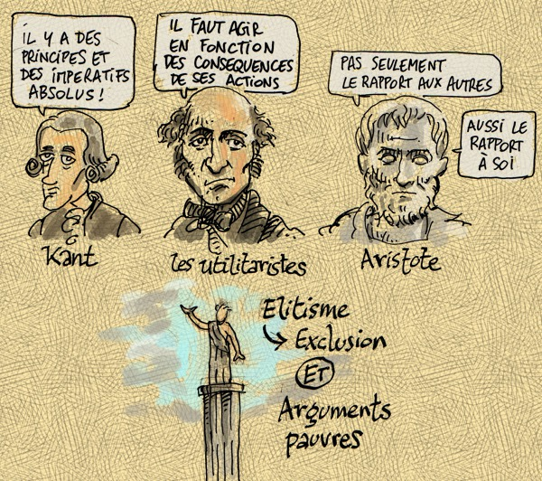
Notre étudiant lira des textes au cheminement complexe, et qui s'appuient sur des concepts auxquels nous sommes peu habitués. L'Éthique à Nicomaque d'Aristote ou La théorie de l'agir communicationnelde Habermas frôlent les 500 pages selon les éditions...
On a ainsi reproché à l'éthique d'être élitiste. Ainsi, Frédéric Schiffter, ironise dans le Bluff éthique sur le "blabla" de certains philosophes, difficiles à comprendre et perdus dans des abstractions.
C'est que les attentes sont importantes. Notre intérêt pour l'éthique est souvent lié à des questions précises et à un contexte particulier. Agir de façon juste et adaptée dans telle ou telle situation. Et justement, l'éthique n'est pas un recueil de recettes. C'est une démarche, une mise en question. La déception peut donc être importante pour qui voudrait des réponses...
Alors comment définir quelques principes ? Comment faire ressortir les règles implicites de nos actions et quelle portée donner à nos "intuitions éthiques" ?
Quelques auteurs, parmi lesquels Ruwen Ogien, ont pris le contre-pied des disputes autour de concepts. Certes, il n'y a rien de plus délicieux qu'une bagarre de spécialistes de l'éthique, mais c'est comme tout : on s'en lasse !

Des expériences de pensée
Ruwen Ogien nous propose des expériences. Ou plutôt, des expériences de pensée. Et il vaut mieux en effet qu'elles ne restent que pensée. Car on y risque des chutes mortelles ou des opérations chirurgicales qui vous délestent d'organes sains, ...
Le titre nous éclaire sur ce projet : L'influence de l'odeur des croissants chauds sur la bonté humaine. Il s'agit de mettre les personnes face à des situations délicates, de leur poser des alternatives, de recueillir leurs choix, et leurs justifications éthiques. On peut faire varier quelques paramètres progressivement, pour identifier ceux qui font basculer la décision.
Ruwen Ogien nous explique :
Les expériences de pensée sont des petites fictions inventées spécialement pour susciter la perplexité morale.
Comme il s'agit de récits simples, schématiques, courts et sans valeur littéraire, toutes les manipulations des éléments narratifs utiles au progrès de la réflexion morale sont concevables.
Dans l'antiquité, des histoires permettaient déjà d'illustrer des questions morales. L'anneau de Gygès, racontée par Platon dans la République pose par exemple la question : "Que ferait un honnête homme d'un anneau d'invisibilité ?"
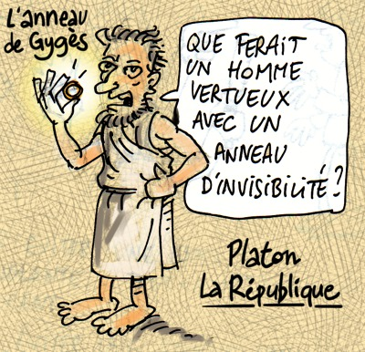

L'expérience du pont
Arrêtons-nous un instant sur un des exemples du livre de Ruwen Ogien :
Ruwen Ogien nous pose un dilemme. Vous êtes sur un pont qui surplombe une voie ferrée, vous observez des travailleurs affairés sur les rails. A côté de vous se tient un homme assez corpulent, penché vers l'avant. Arrive à vive allure un wagon. Vos connaissances poussées en physique vous permettent de comprendre immédiatement que le choc sera mortel pour les salariés. Sauf... sauf si vous poussez l'homme. Sa masse freinera le wagon, et les ouvriers seront sauvés. Vous en poussez un... vous en sauvez cinq. Que faîtes-vous ? Si vous ne faites rien, cinq vont mourir. Si vous poussez l'homme, il meurt par votre faute.
Lorsque vous testez cette histoire avec un groupe, les réactions sont vives. Les participants se débattent, cherchent des issues en dehors de l'alternative posée. Ils imaginent qu'ils crient, qu'ils jettent des cailloux... Mais lorsqu'on les ramène à l'alternative, aucun ne pousse l'homme.
Et cela permet d'évoquer toute une série de thèmes autour de l'éthique : l'éthique de conviction, qui repose sur des principes (ne pas utiliser un humain comme un moyen, ne pas quantifier la vie : une vie ne vaut pas le quart de quatre vies,...) et l'éthique de responsabilité : baser ses choix sur les conséquences qui peuvent en être attendues.

Confronter l'intuition et la raison pour faire émerger des réponses
D'autres vignettes nous mettent face à des choix. Au volant d'une ambulance, avec 5 blessés graves pour lesquels chaque seconde compte, faut-il s'arrêter pour secourir un sixième ? Faut-il s'arrêter lorsqu'un piéton imprudent traverse, si l'épargner nous oblige à freiner et à condamner les 5 passagers de l'ambulance ?
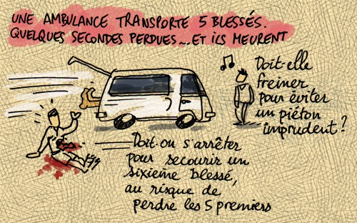
Autre cas : pour éviter une émeute qui peut se traduire par des dizaines de morts, peut-on désigner un innocent ? Ici encore, une réponse spontanée : "non, c'est impossible". Et pourquoi ?
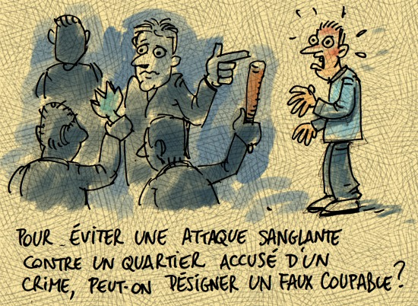
Et c'est ici que commence le travail. Comptablement, les réponses à toutes ces questions sont évidentes. S'il s'agissait d'objets, voire d'animaux dans un élevage, les réponses seraient moins sujettes à débat. Mais notre réponse face à ces situations n'est pas basée sur le quantitatif. On peut ajouter une, deux ou cinq personnes dans l'ambulance, les réactions seront les mêmes : on ne fonce pas sur le piéton.
Le détour par un dilemne concret et légèrement absurde déstabilise, il pose une énigme qui met le lecteur ou l'auditeur en tension. Et Kant, Levinas, Aristote ou les utilitaristes sont alors accueillis avec plus d'écoute : ils rejoignent souvent certaines étapes torturées de nos justifications pour ne pas pousser un homme d'un pont, ou pour ne pas accuser un innocent.
Illustrations : Frédéric Duriez

